Politik und Wirtschaft
Lernkontrolle - Nr. 2

Name: _______________________________________
Datum: 09.06.2022
Klasse: G9b
Thema: Sozialstaat

Aufgaben:

- Arbeite die Aussageabsicht der Karikatur heraus. (15 Punkte)

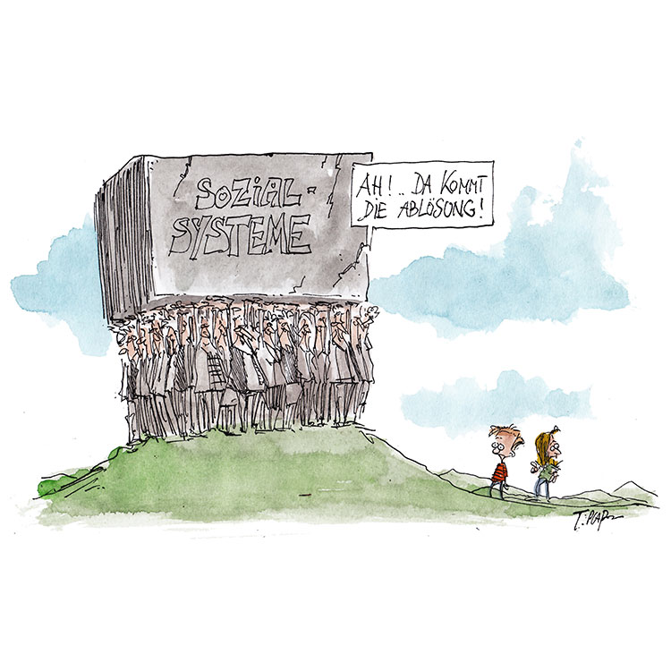
2. Erkläre kurz, welche psychosozialen Folgen durch Arbeitslosigkeit entstehen können. (10 Punkte)

3. Stelle die Argumente für und gegen eine Erhöhung der Rentenaltersgrenze dar und beziehe Stellung. (10 Punkte)

4. a) Stelle anhand des nachfolgenden Textes und der Abbildung mögliche Auswirkungen der demografischen Entwicklung auf den Sozialstaat dar. (10 Punkte)

b) Beziehe bei deinen Ausführungen auch aktuelle Schwierigkeiten (Corona, Ukrainekonflikt, etc.) ein. (5 Punkte)

Finanzen und soziale Sicherung – Zukunftsperspektiven für den Sozialstaat

Die Bevölkerung Deutschlands wird in den nächsten Jahrzehnten stark altern. Für die sozialen Sicherungssysteme bedeutet dies: Eine sinkende Zahl von Erwerbstätigen muss steigende Anforderungen an die Leistungen der Renten-, Kranken- und Pflegeversicherung finanzieren, was steigende Sozialversicherungsbeiträge bedeutet. Die daraus resultierende Steigerung der Lohnkosten kann jedoch die Arbeitslosigkeit erhöhen. In jedem Fall ergibt sich eine große Belastung jüngerer und zukünftiger Erwerbspersonen. Um diesen Entwicklungen entgegenzuwirken, braucht es einen wirtschaftspolitischen Maßnahmenmix.

Ein Ziel der Bertelsmann Stiftung ist die Stärkung der nachhaltigen Sozialen Marktwirtschaft in Deutschland. Dazu gehört, alle Menschen an Beschäftigung und Wohlstand zu beteiligen und die langfristige Tragfähigkeit der öffentlichen Finanzen zu sichern. Letztere verlangt, dass der Staat auf Dauer in der Lage ist, seinen finanziellen Verpflichtungen nachzukommen. Der demografische Wandel, den Deutschland in den kommenden Jahrzehnten durchlaufen wird, stellt die Erreichung dieser Ziele infrage. Dafür verantwortlich ist vor allem die Alterung der Bevölkerung. Hier gehen wir der Frage nach, wie sich diese Entwicklung auf die zukünftige Verschuldung des Staatshaushaltes sowie auf die Kosten und Einnahmen der Sozialversicherung und damit auch auf den Arbeitsmarkt auswirken wird.

Niedrige Geburtenraten und steigende Lebenserwartung haben bereits in den letzten Jahrzehnten zu einer Alterung der Bevölkerung in Deutschland geführt. Dieser Prozess wird sich bis 2035 nochmals beschleunigen und anschließend wieder etwas abschwächen. Ein Indikator, der die Alterung beschreibt, ist der Altenquotient. Er bildet das Verhältnis von Personen im Rentenalter zu Personen im erwerbsfähigen Alter ab und gibt an, wie viele Menschen im Alter von 65 Jahren und älter auf 100 Personen im Alter von 15 bis 64 Jahren entfallen.

Selbstverständlich ist nicht garantiert, dass diese Annahmen die zukünftige Entwicklung korrekt abbilden. Daher werden verschiedene Szenarien berechnet, in denen die Annahmen zur Geburtenrate, zur Lebenserwartung und zur Zuwanderung verändert werden. Durch eine Kombination besonders günstiger bzw. ungünstiger Annahmen ergeben sich zwei extreme Bevölkerungsprognosen:
Wird die Geburtenrate moderat erhöht (auf 1,7 Kinder pro Frau), die Zunahme der Lebenserwartung um vier bis fünf Monate je Zehnjahreszeitraum reduziert und die Nettozuwanderung auf 300.000 Menschen pro Jahr heraufgesetzt, resultiert daraus eine junge Bevölkerung. Eine alte Bevölkerung ergibt sich, wenn die Geburtenrate niedriger ausfällt (1,4 Kinder pro Frau), die Lebenserwartung alle zehn Jahre um vier bis fünf Monate steigt und die Nettozuwanderung bei lediglich 100.000 Menschen pro Jahr liegt. Diese Variationen ändern jedoch nichts daran, dass die Alterung der Bevölkerung bis 2035 stark zunimmt. Selbst bei einer jungen Bevölkerung verbleibt der Altenquotient anschließend auf dem erreichten Niveau.

Viel Erfolg !!! ☺

/ 50 Punkten NOTE:

12.06.22

Abbildung 1 zeigt die Entwicklung des Altenquotienten in der Zeit von 2000 bis 2080. Die Werte ab 2020 sind Simulationswerte. Sie basieren in der Basisvariante auf folgenden Annahmen: Die Geburtenrate liegt in jedem Jahr bei 1,55 Geburten je Frau. Die Lebenserwartung bei Geburt nimmt bei Frauen alle zehn Jahre um rund 1,1 Jahre zu, die der Männer um rund 1,4 Jahre. Die Nettozuwanderung nach Deutschland (also die Differenz zwischen zugewanderten und ausgewanderten Personen) geht bis 2030 auf 200.000 Menschen pro Jahr zurück und verbleibt dann bis 2080 auf diesem Niveau. Alle diese Annahmen orientieren sich eng an der aktuellen Bevölkerungsvorausberechnung des Statistischen Bundesamtes aus dem Jahr 2019.

